

MINISTÉRIO DA EDUCAÇÃO

UNIVERSIDADE FEDERAL RURAL DE PERNAMBUCO

UNIDADE ACADÊMICA DE SERRA TALHADA

Avenida Gregório Ferraz Nogueira, S/N Bairro: José Tomé de Souza Ramos, CEP: 56909-535 - Serra Talhada / PE.

RELAÇÃO DOS CANDIDATOS INSCRITOS - EDITAL Nº 03/2018

A Coordenação Geral e Pedagógica do Curso Técnico em Agropecuária com Ênfase em Agroecologia, Turma 1/2018, do Programa Nacional de Educação na Reforma Agrária (PRONERA); Universidade Federal Rural de Pernambuco (UFRPE); Unidade Acadêmica de Serra Talhada (UAST) torna pública a relação dos candidatos inscritos para o processo seletivo para VAGAS REMANESCENTES do referido curso.

|  |
| --- |
| 1. Adeilton Nelson da Silva |
| 1. Ana Lúcia da Silva Barroso |
| 1. Angler Manoel Vasconcelos da Silva |
| 1. Eriton Alexandre dos Passos |
| 1. Janaina Victoria Lima |
| 1. José Alanailson de Oliveira Silva |
| 1. Kaline dos Santos Barbosa |
| 1. Lais Thaynara Batista da Silva |
| 1. Leonardo Torquato de Araújo |
| 1. Mariana Oliveira de Lima |
| 1. Matheus Luis de Andrade Santos |
| 1. Ronaldo João de Sousa |
| 1. Simone Gomes de Moura |

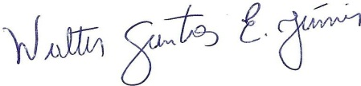Serra Talhada, PE, 14 de Junho de 2018.

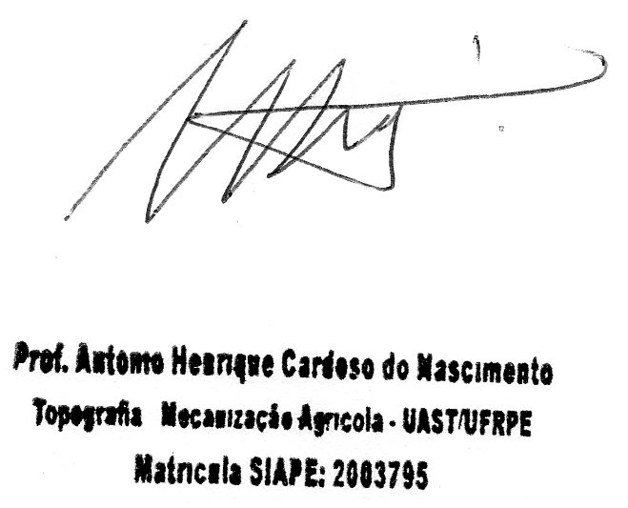



____________________________________ ___________________________________

**Prof. Antônio Henrique C. do Nascimento Prof. Walter Santos Evangelista Júnior**

Coordenador Geral Coordenador Pedagógico